Excel opdracht 2
Naam:

Break Even Point berekening

De onderstaande oefening leert je om een aantal nieuwe bewerkingen in Excel uit te voeren. Je kunt deze bewerkingen onder meer gebruiken om het Break Even Point (B.E.P.) te berekenen. Dit is het aantal verkochte artikelen waarbij je net geen verlies maakt.

Als voorbeeldbedrijf nemen we de beddenwinkel Droombed BV. Zij verwachten in 2006 de onderstaande exploitatiecijfers te gaan realiseren. Het enige dat nog niet bekend is, uiteraard, is het aantal verkochte bedden. Het is aan jou om te bepalen hoe groot de winst zal zijn bij diverse scenario’s en waar het B.E.P. ligt. Volg de onderstaande aanwijzingen.

Maak om te beginnen onderstaand werkblad na.
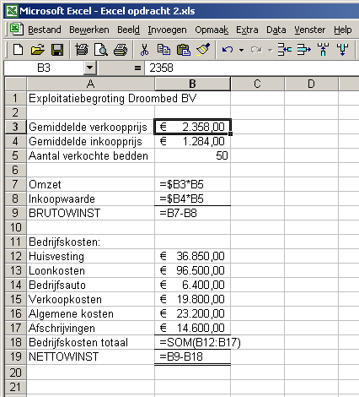

Zoek op internet waarvoor het $-teken bedoeld is. Schrijf het antwoord hieronder:

Z.o.z.
Kopieer vervolgens de velden B7 t/m B19 naar de 7 ernaast gelegen kolommen. Dit doe je door de te kopiëren velden te selecteren. Zet de cursor op het kleine zwarte vierkantje rechts onderin de selectie 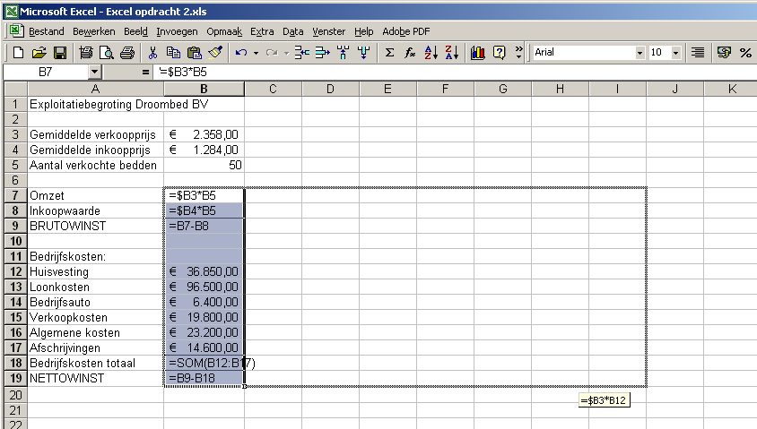en sleep zijwaarts tot en met kolom I.

Maak de kolommen C t/m I breed genoeg zodat alle getallen erin passen. Je ziet dat er nu nog veel getallen ontbreken. Dit los je op door in de velden C5 t/m I5 respectievelijk de waarden 100, 150, 200, enz. in te vullen.
Zoals je ziet hoef je de waarden in B3 en B4 niet te kopiëren. Kijk eens goed hoe Excel de formules in de velden B7 en B8 heeft gekopieerd naar de kolommen ernaast. Dit doe je door het betreffende veld te selecteren en in de werkbalk te kijken. Schrijf hieronder wat het verschil is tussen de manier waarop B5 is gekopieerd en de manier waarop B3 en B4 zijn gekopieerd en verklaar waardoor dat komt.

Vul de volgende zin aan:
Als de firma Droombed BV 350 bedden zou verkopen, dan zou de omzet € ……………. bedragen. De nettowinst zou € ……………. zijn en de bedrijfskosten zijn kleiner dan / evenveel als / meer dan de bedrijfskosten die bij een verkoop van 100 bedden gemaakt worden. Dit laatste is wel / niet realistisch omdat …………………………………………………………………………………………………………….

Bepaal het Break Even Point van Droombed BV. Schrijf hieronder het exacte aantal bedden op en schrijf erbij hoe je aan dat getal bent gekomen.

Tenslotte ga je een grafiek maken van de nettowinst. Op internet vind je de nodige aanwijzingen. Kies zelf een geschikt grafiektype en zet de grafiek als object in blad 1. Door met de rechter muisknop in de grafiek te klikken, krijg je een keuzemenu dat je kunt gebruiken om de grafiek aan te passen. Je kunt zo verschillende grafiektypes bekijken of de opmaak van de grafiek wijzigen. Als je in dit keuzemenu kiest voor “Brongegevens…” en vervolgens het tabblad “Reeks” aanklikt, kun je onderaan de labels voor de x-as invullen. Klik op het icoontje naast het invulveld en selecteer de velden B5 t/m I5. Klik nogmaals op hetzelfde icoontje om terug te keren naar de Brongegevens. Als je nu op [OK] klikt zul je zien dat bij de x-as de aantallen verkochte bedden staan.

Als je tevreden bent met het resultaat mag je het afdrukken. Zet om te beginnen in veld I1 je naam en lijn deze rechts uit. Bekijk vervolgens het afdrukvoorbeeld en pas desgewenst het afdrukbereik aan. Zorg dat alles zo groot mogelijk op één A4-tje komt te staan. Als je in het afdrukvoorbeeld op [Instellen] klikt, krijg je een menu waarin je de nodige gegevens kunt aanpassen. Geef tenslotte de printopdracht. Lever de printuitdraai samen met dit (ingevulde) opdrachtformulier bij de docent in.

